输入性风险外来人闹事预案演练

演练时间：2024年2月2日

地点：环城加油站办公室

演练性质：实操

参与人员：汪家宇、赵刚、姚红梅、李芳、李小滟、梁利平

人数：6人

预案分组：

现场指挥: 赵亚

抢险组：赵刚、梁利平

通讯联络组：姚红梅

警戒组：李芳

演练过程：

假如给外来人员进入加油站。

1. 发现人员立即进行询问，并让其立即离开。
2. 如果发现外来人员有危害加油站行为，立即大叫发出警报。
3. 其他人员得到警报后，立即关停加油机（断电），留姚红梅在营业室看管现金及商品。上报加油站值班经理并视情况立即报警110。
4. 汪家宇立即在现场对人员及车辆进行疏散。
5. 赵刚持警戒工具与外来人员周旋，及时制止其危险行为。
6. 待警察到来，现场交由警察进行处置。
7. 留相关人员协助警察做好记录。
8. 维持现场秩序，回复营业。

站经理提示：

1. 随时提高警惕，防范外来人员破坏。
2. 先有礼貌的询问，及时制止不安全行为。
3. 维持现场秩序秩序，防止事态亏大。

演练评价：

通过该次演练，员工能够熟悉该类事故的应急处置措施，人员分工明确，能够及时报警。新员工罗永泽对于防爆器材使用还不够熟悉、要加强器材使用，演练较为成功。

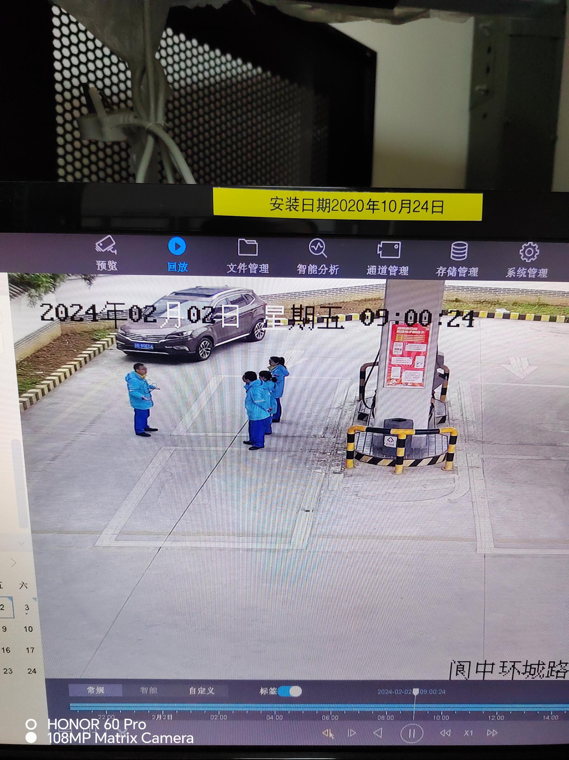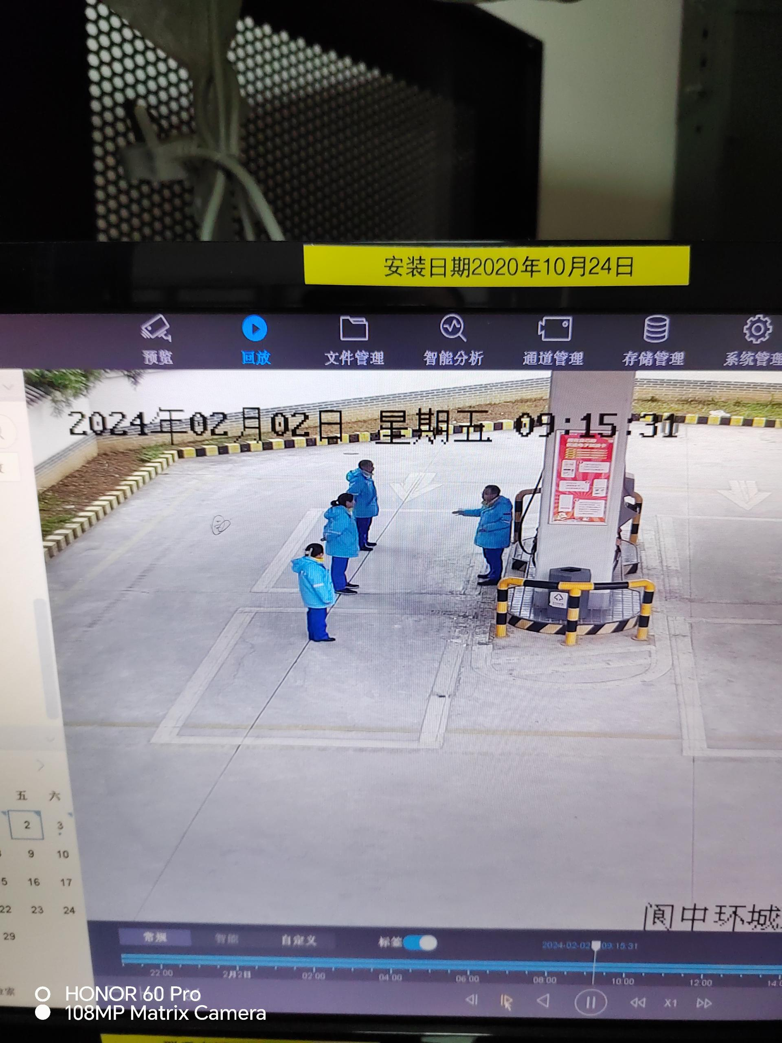

站经理进行预案讲解和重点提示